Муниципальное автономное общеобразовательное учреждение
«Усть-Кубинский центр образования»

ПРОЕКТ
на тему: "В гости к сказке"

Воспитатель: Мастило Л.С.

с.Устье
2023 год

Вид проекта: познавательно-творческий
Продолжительность: кратковременный, 2 недели.
Участники проекта: дети раннего возраста, воспитатели, родители воспитанников.
Актуальность проекта
Сказка является одним из средств народной мудрости. Каждый из нас помнит, как будучи ребенком сопереживал и внутренне содействовал персонажам русских сказок. А ведь в результате этого сопереживания появляются не только новые представления о людях, предметах и явлениях окружающего мира, но и новое эмоциональное отношение к ним.
Актуальность проекта «В гости к сказке» заключается в том, что в наше время сказка, как и многие другие культурные ценности, утрачивают свое высокое предназначение. Русские народные сказки сегодня не преподносят детям с той теплотой, как это было раньше. Даже если и читаются детям русские сказки, то родителями не раскрывается поэтический и многогранный образ их героев, они не оставляют детям простора для воображения. Родители сегодня, читая детям сказки, не достаточно объясняют им то, что выражает та ли иная сказка, а именно тема веры, добра, милосердия и послушания. А ведь всё это относится к духовно-нравственному содержанию сказок.
Цель проекта: Познакомить детей раннего возраста с русскими народными сказками, через театрализованную деятельность.
Задачи проекта:
Образовательные задачи: способствовать формированию интереса к книгам, сказкам.
Развивающие задачи: развивать элементы детского творчества в продуктивной деятельности.
Воспитательные задачи: воспитывать навыки аккуратного общения с книгой.
Подготовительный этап:
- Изучение литературы по теме -Консультация для родителей -Подбор наглядно-дидактических пособий, демонстрационный материал
-Оформление книжного уголка
Презентация проекта:
- Проведение развлечения по сказке «Курочка ряба» - Выставка работ родителей на тему: «Сказка своими руками», «Нарисуй сказку».
Реализация проекта:
-Рассматривание «Дикие и домашние животные» Цель: упражнять в узнавании и назывании животных .
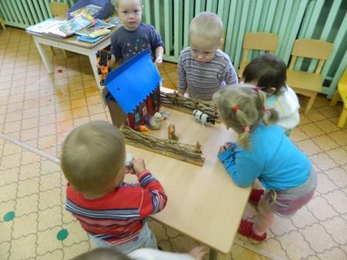
-Игра-занятие: Сказка «Теремок» Цели: побуждать детей слушать сказку в инсценированном варианте и в обычном пересказе, вызвать желание прослушать ее еще раз. Формировать способность обобщению путем упражнения детей в подборе к глаголам соответствующих существительных.
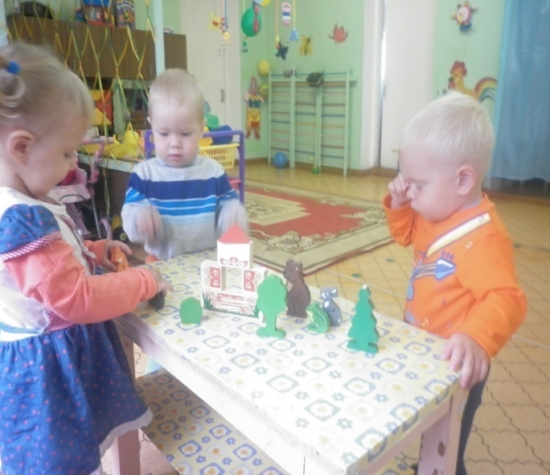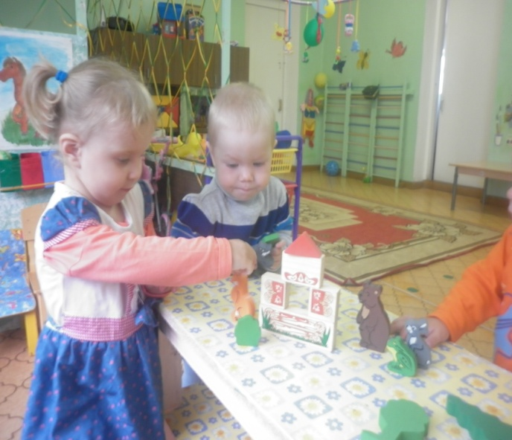
Художественная литература:
- Чтение сказки «Колобок» с показом на фланелеграфе. Цель: Формировать умение понимать простые сюжеты небольших сказок, побуждать к повторению песенки колобка.
- Повторение потешки «Петушок-петушок» Цель: упражнять в произнесении знакомой потешки.
- Показ кукольного театра по сказке «Три медведя» Цель: Приучать слушать и понимать доступную по содержанию сказку, создавать у детей радостное настроение при показе театрализованной сказки.
- Показ настольного театра по сказке «Репка». Цель: повторить знакомую сказку, побуждать детей принимать в демонстрации активное участие, повторяя за воспитателем фразы. Расширять ориентировку детей в ближайшем окружении, пополнять запас понимаемых слов и активный словарь, развивать потребность в речевом общении.
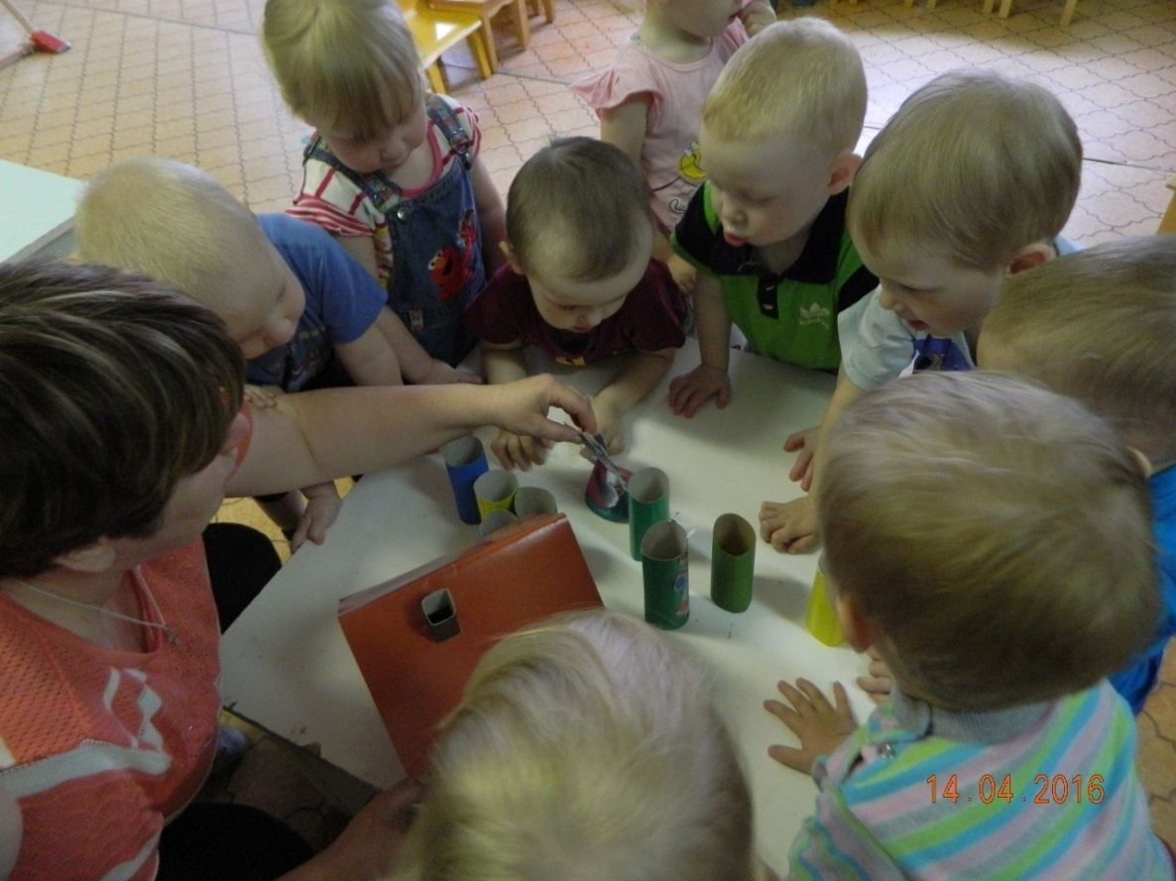
Продуктивная творческая деятельность с воспитателем
Коллективная аппликация по сказке «Теремок» Цель: привлечь воспитанников к участию в совместной работе, продолжать учить наклеивать детали на лист бумаги, прижимать их и проглаживать салфеткой.
Лепка «Колобок» -Цель: учить воспитанников скатывать круговыми движениями шар из пластилина.
Подвижная игры:
«У медведя во бору», «Зайчики» -Цель: упражнять детей в подражании воспитателю во время выполнения им движений по тексту.

Пальчиковая гимнастика : «Приглашение», «Зайка строит дом» -Цели: Развивать мелкую моторику, слуховое восприятие, воспитывать чувство радости от общения в совместной игре, упражнять в выполнении движений по тексту с произнесением знакомых слов.
Музыка:
Слушание сказок «Колобок», « Курочка Ряба» в аудиозаписи. - Цель: вызвать радостное настроение, учить понимать содержание песенки, упражнять в подпевании воспитателю.
Заключительный этап
Развлечение: «Курочка Ряба». -Цель: Развивать у детей эмоциональную отзывчивость, интерес к русским народным сказкам. Вызвать у детей желание принимать участие в развлечении, побуждать детей к речевым высказываниям.
Участие родителей: Выставка работ родителей на тему: «Сказка своими руками» - Цель: привлечь родителей к активной совместной деятельности для достижения положительных результатов в реализации проекта.

